ANNEXE 34 : Rationalisation des unités de mesure de l'énergie électrique

Nom : __________________________________ Date : ________________________

Avec l'aide de tes collègues et de ton enseignant(e), effectue le trajet logico-mathématique suivant. Assure-toi de bien comprendre chaque étape et la façon dont chacune d’entre elle est liée à ce que tu as déjà appris ou aux étapes précédentes de l'exercice.

1. Que représente la charge? La charge représente le nombre _____________________.

2. Le symbole qui représente la charge est Q.

3. Quelle est l'unité de mesure de la charge? On mesure la charge en _________________, dont le symbole est ______ .

4. « La charge d'un courant est de 3,2 coulombs. » Écris cela en symboles : ______________ .

5. Que représente le courant? Le courant est la quantité de __________________ qui traverse un point donné pendant un certain _________________________ .

6. Le symbole qui représente le courant est I; I est donc égal à Q / t (où t est le temps).

7. Quelle est l'unité de mesure du courant? On mesure le courant en _________________ , dont le symbole est ______ .

8. « Le courant est de 1,9 ampère. » Écris cela en symboles : _______________ .
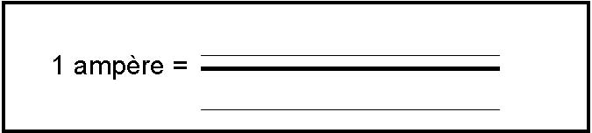
9. Quel est le lien entre le coulomb et l'ampère?

10. Que représente la tension électrique? La tension est le montant d'énergie que possède une quantité de _______________ .

11. Le symbole qui représente l'énergie est E: la tension est donc égale à E / Q.

12. Quelle est l'unité de mesure de la tension? On mesure la tension en _______________, dont le symbole est _______. (Ce symbole représente à la fois la tension et l'unité de mesure de la tension.)

13. Quelle est l'unité de mesure de l'énergie? On mesure l'énergie en _____________, dont le symbole est ______.
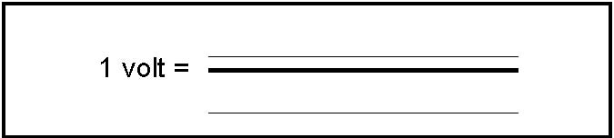
- Quel est le lien entre le joule et le volt?

ANNEXE 34 : Rationalisation des unités de mesure de l'énergie électrique (suite)

Nom : __________________________________ Date : ________________________

15. La puissance électrique est le montant d'énergie qui est transférée ou dépensée pendant un certain laps de temps.

16. Le symbole qui représente la puissance est P; P est donc égal à E/t.

17. Si I = Q / t et V = E / Q, peux-tu combiner ces deux formules de sorte à obtenir P = E / t?

18. L'unité de mesure de la puissance électrique est le watt, dont le symbole est W.

19. Un watt équivaut à un joule (énergie) par seconde (temps). Peux-tu exprimer cette relation en symboles? ___________

20. Si A = C / s et V = J / C, peux-tu combiner ces deux formules de sorte à obtenir W = J / s?

21. Un kilowatt équivaut à ________ watts; son symbole est ________ .

22. Combien de secondes y a-t-il dans une heure? Une heure vaut __________ secondes.

23. Un kilowatt de puissance multiplié par une heure d'utilisation donnera un kilowattheure. On peut exprimer cette relation symboliquement comme suit : 1 W x 1 h = 1 kW•h

24. Reprends cette relation, mais substitue à 1 W son équivalent 1 J/s, et substitue à 1 h son équivalent 3600 s. Quelle relation obtiens-tu si tu rationalises les unités?

25. Le kilowattheure est donc une unité de mesure de l'____________________________ .

